**Физкультурный досуг**

**для детей среднего дошкольного возраста**

**«Лесовичок в гостях у ребят»**

*Цель:* приобщение детей к здоровому образу жизни, воспитание интереса к физической культуре.

*Задачи*: удовлетворять физические потребности детей в движении; развивать ловкость, быстроту, координацию коллективных движений; создавать положительные эмоции, радость от совместной двигательной деятельности.

*Атрибуты*: костюмы: Лесовика, пенечки- 5 шт., корзинка - 5 шт., шишки -10 шт., листочки – ориентиры-по количеству детей, корзинка с подарками, дерево осеннее, канат, муляжи овощей и фруктов.

**Ход досуга:**

*Дети заходят в зал и строятся в шеренгу в обозначенном месте.*

*Звучит музыка, появляется Лесовичок (воспитатель).*

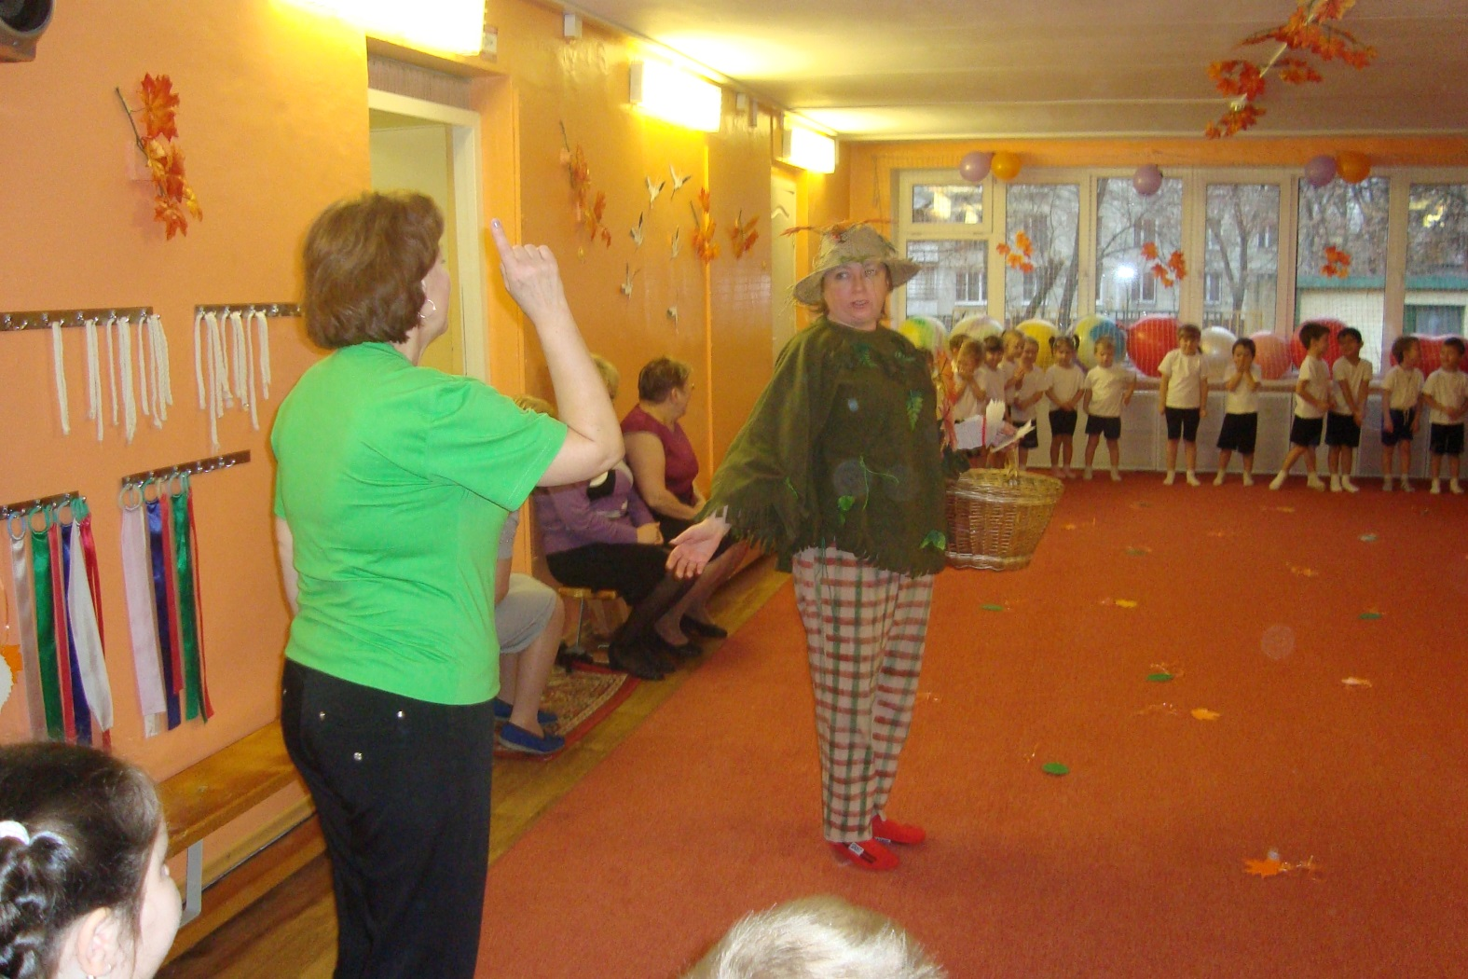

**Лесовичок**: Здравствуйте, меня зовут Лесовичок, я в сказочном лесу живу.

Я командую всем лесом

С величайшим интересом.

Все меня уважают,

Все мне угождают:

Белки шишки собирают,

Зайцы овощи сажают,

Мишки мед мне добывают.

**Лесовичок** (обращаясь к детям): Приглашаю вас в гости в мой сказочный лес. Повернулись все за мной.

Мы идём в волшебный лес, много будет там чудес (*ходьба обычная в колонне).*

Ноги выше поднимаем

Через ветки мы шагаем (*ходьба с высоким подниманием коленей 10 сек).*

Мышка, мышка-серое платьишко,

Мышка тихо идет,

В норку зернышко несет *(ходьба на носках, руки на поясе 10 сек).*

А за мышкой шел медведь,

Да как начал он реветь

«У-у-у! Я вразвалочку иду!» (*ходьба на внешней стороне стопы, руки согнуты перед грудь, 10 сек).*

Вы пенечки обегайте, и смотрите не зевайте (*бег «змейкой» между пеньков звучит музыка. 1 мин)*

*(Музыка заканчивается, дети идут шагом и строятся в шеренгу).*

**Лесовичок:** Вот мы пришли в мой сказочный лес. В моем лесу наступила осень. Осенью с деревьев падают разноцветные листья. Ребята, как называется это явление природы *(листопад*). Посмотрите, сколько листочков нападало. Встаньте на любой листочек *(построение врассыпную по ориентирам – листочкам).*

**Лесовичок.**

Эй, ребята, все вставайте

И зарядку начинайте,

Чтоб в пути вы не устали

И в лесу не замерзали.

Итак зарядку начинаем.

На лесной полянке в ряд,

Звери делают зарядку.

Заяц головой вращает-

Мышцы шеи разминает.

Делает старательно каждое движенье,

Очень ему нравится это упражненье.

Полосатенький енот

Изображает вертолёт:

Лапками машет назад и вперед,

Словно собрался в далёкий полёт.

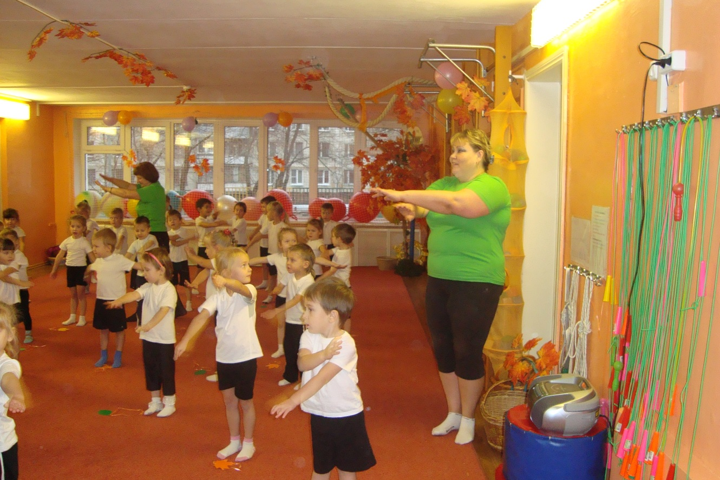

Серый волк немного сонный,

Выполняет он наклоны:

«Ты, волчишка, не ленись!

Вправо, влево наклонись,

А потом вперёд, назад,

Получишь бодрости заряд!

Медвежонок приседает,

От пола пятки отрывает,

Спинку держит прямо-прямо!

Так учила его мама.

Ну а белки, словно мячики

Дружно прыгают и скачут!

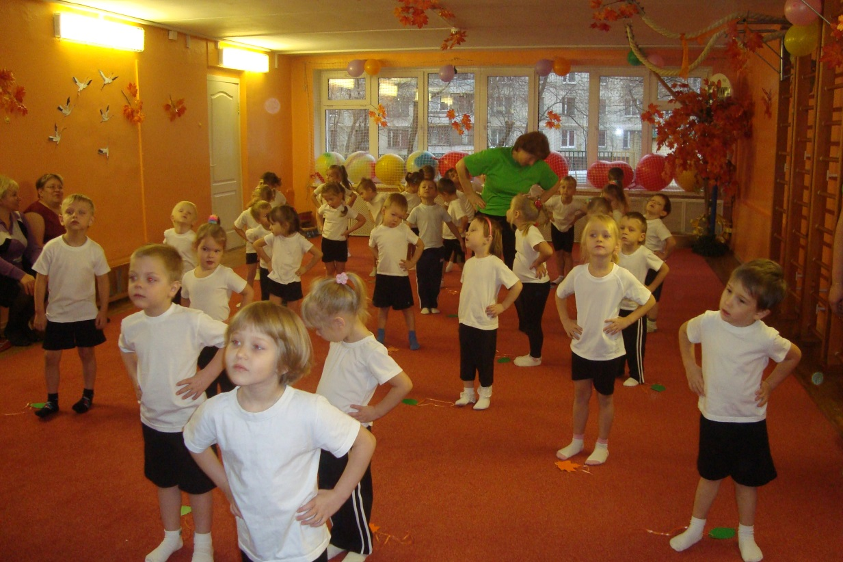

Молодцы!

**Лесовичок:** Ребята, осенью погода какая (холодная)? Осенью небо затянуто чем (облаками, тучами)? Когда небо затянуто облаками, такую погоду как называют (пасмурная)? Осенью идет дождь. Такую погоду называют как (дождливая)? Осенью часто дует ветер. Покажем все вместе, как дует ветер.

*Проводится упражнение на дыхание «Ветер».*

**Лесовичок:** Делаем медленный вдох носом. Ртом медленно выдыхаем воздух.

**Лесовичок:** Ветер разогнал все тучи на небе, солнышко засветило. Приглашаю вас поиграть.Сейчас мы с вами образуем две команды. Первая команда «Красные листочки» и вторая команда «Желтые листочки» (*дети распределяются на две команды)*

**Лесовичок.** Ребята, в моем лесу живут разные звери. Вот я сейчас проверю: знаете ли вы их.

Отгадайте мои загадки.

Это что за зверь лесной

Встал, как столбик, под сосной

И стоит среди травы – уши больше головы.*Заяц*

Лесом катится клубок

У него колючий бок.

Он охотится ночами

За жуками и мышами.*Еж.*

Ребята, звери меня попросили принести им полезные продукты: овощи и фрукты. Зайчик любит овощи, а ежик – фрукты. Помогите мне поделить урожай.

*В корзине лежат овощи и фрукты. По сигналу участники одной команды отбирают только фрукты и складывают их в корзину с изображением ежика, участники второй команды – только овощи и складывают их в корзину с изображением зайчика.*

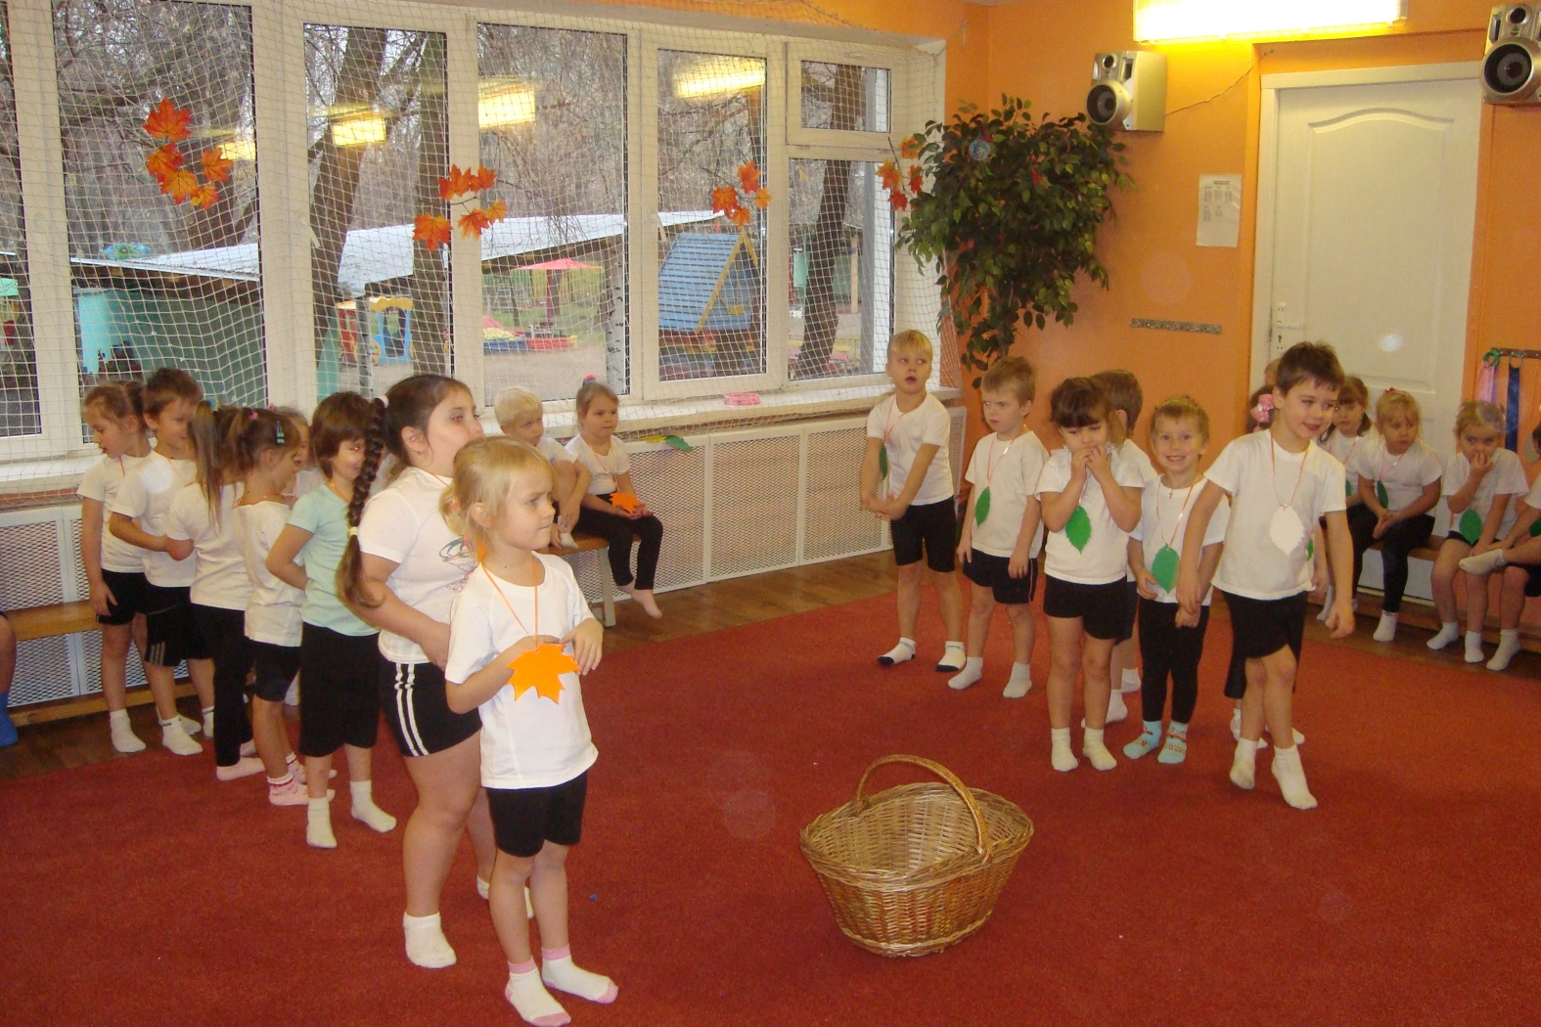

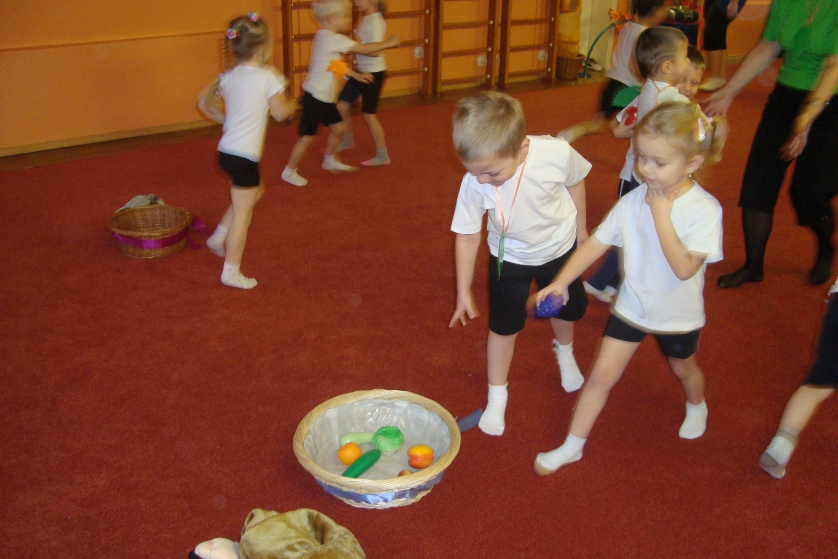

**Лесовичок:** Молодцы, помогли ежику и зайчику.

Следующая моя загадка о лесном звере.

«Осень – сонная пора,

В спячку мне давно пора» –

Так сказал огромный зверь,

Затворив в берлогу дверь.

Кто всю зиму спит, ответь!

Это Дедушка…(*Медведь)*

Лесовичок: Медведь – очень сильный зверь.А мы сейчас проверим сильные ли вы, ребята-дошколята. Давайте устроим соревнования по перетягиванию каната.

*Перетягивание каната.*

*Цель: развивать координацию коллективных действий.*

*Участники выстраиваются друг за другом, взявшись за канат. Побеждает та команда, которая перетянет канат на свою сторону.*

